Profil | {{ profil }}
Nom & Prénom | {{ nom_prenom }}
Nombre global d’années d’expérience | {{ annees_global }}
Nombre d’années d’expérience dans le poste | {{ annees_poste }}
Domaines de compétences | {%p for d in domaines %}  - {{ d }}  {%p endfor %}

Expériences Professionnelles
{%p for exp in experiences %}
Client : {{ exp.client }}
- Période : {{ exp.periode }}
{%p for projet in exp.projets %}
- {{ projet.label }} : {{ projet.intitule }}
{%p endfor %}
- Rôle : {{ exp.role }}
- Activités réalisées :
{%p for activite in exp.activites %}
  - {{ activite }}
{%p endfor %}

{%p endfor %}
Diplômes & formation
Période | Niveau | Diplôme | Ecole ou Université
{%tr for dip in diplomes %}
{{ dip.periode }} | {{ dip.niveau }} | {{ dip.diplome }} | {{ dip.ecole }}
{%tr endfor %}

Certifications
Période | Certification | Domaine
{%tr for cert in certifications %}
{{ cert.periode }} | {{ cert.intitule }} | {{ cert.domaine }}
{%tr endfor %}

Langues

Langue | Parlé | Lu | Écrit
{%tr for langue in langues %}
{{ langue.nom }} | {{ langue.parle }} | {{ langue.lu }} | {{ langue.ecrit }}
{%tr endfor %}

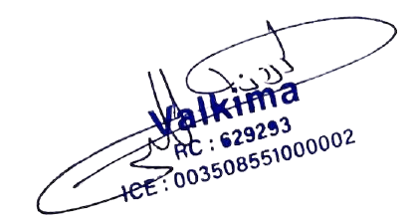
Signature Société Signature Consultant

